

REVISIÓN CRÍTICA DE DISEÑO
2022-2023 Proyecto Laikata


  Equipo: | Laikata Team
Integrantes: | Pepe Masanet  Josep Mengual  Daniel Kauss  Yeray Olalde  Arnau Camprubí
Mentor: | Javier Gómez
Centro Educativo: | DiverBOT
Patrocinadores:

Índice
1. Introducción 3
1.1. Organización del equipo 3
2. Misión Primaria y Secundaria 5
2.1. Misión Primaria 6
2.1.1. Medida de presión atmosférica y temperatura 6
2.1.2. Diseño del paracaídas 6
2.2. Diseño mecánico 7
2.2.1. Diseño mecanismo de extracción y dirección del motor 8
2.2.2. Diseño general de la lata 9
2.3. Misión Secundaria 10
2.4. Estación de Base 11
2.4.1. Antena Yagi 11
2.4.2. Servidor 12
2.4.3. Interfaz 12
3. Planificación 12
4. Presupuesto 14
5. Plan de difusión y patrocinio 14
6. Bibliografía 16

Introducción
El equipo Laikata Team el cual está elaborando el proyecto Laikata es un grupo de 5 jóvenes de edades entre 15 y 17 años con un objetivo común que es el desarrollo satisfactorio de esta idea. No obstante, para realizar este proyecto es necesario un trabajo extenso donde se aplican muchas horas por lo cual el trabajo extracurricular es necesario. Se han aplicado muchas horas para completar ciertas partes como son el diseño 3d o la recepción de datos a través de una antena que apunta a la lata de manera automática.
El objetivo de este es poder llegar a controlar el vuelo de la lata mientras cae utilizando un sistema de motor-hélice de forma autónoma. También se ha evaluado y corroborado la capacidad de dirigir de la lata desde la base para guiarla en la dirección que queramos en cualquier momento.
La lata utiliza un sistema GPS gracias al cual le es otorgada la ubicación a la que debe llegar y mediante el mecanismo del motor-hélice dirigirse a la dirección correspondiente.

Organización del equipo
Para una mejor gestión de tareas se ha decidido dividir los 5 integrantes del equipo en distintos departamentos de trabajo diferentes especializados cada uno en una tarea en cuestión (fig. 1), estos departamentos son:
  - Departamento de diseño mecánico: Tendrá como objetivo el diseño de Laikata para que ésta pueda integrar todos los sistema requeridos para afrontar las dos misiones, así como el diseño del mecanismo motor-hélice.
  - Departamento de diseño electrónico: Su misión será el diseño de todo circuito y conexión electrónica que requieran los distintos sistemas.
  - Departamento de redes sociales, marketing y financiación: Este equipo se encargará de las publicaciones en redes sociales, comunicaciones con los distintos medios, y el posible marketing de la misión para conseguir financiación.
  - Departamento de telecomunicaciones: Encargado de todo el sistema de comunicación entre Laikata y la base y que esta cumpla con nuestros requerimientos (que apunte, transmita y reciba, etc).
  - Departamento de desarrollo de software: Encargado de desarrollar tanto el software como el firmware necesario.
  - Departamento de testeo: Su misión, preparar cuantas pruebas sean necesarias para verificar que el diseño supera las especificaciones requeridas, tanto de software como de hardware. Será el encargado de planificar las posibles salidas para realizar pruebas de vuelo.
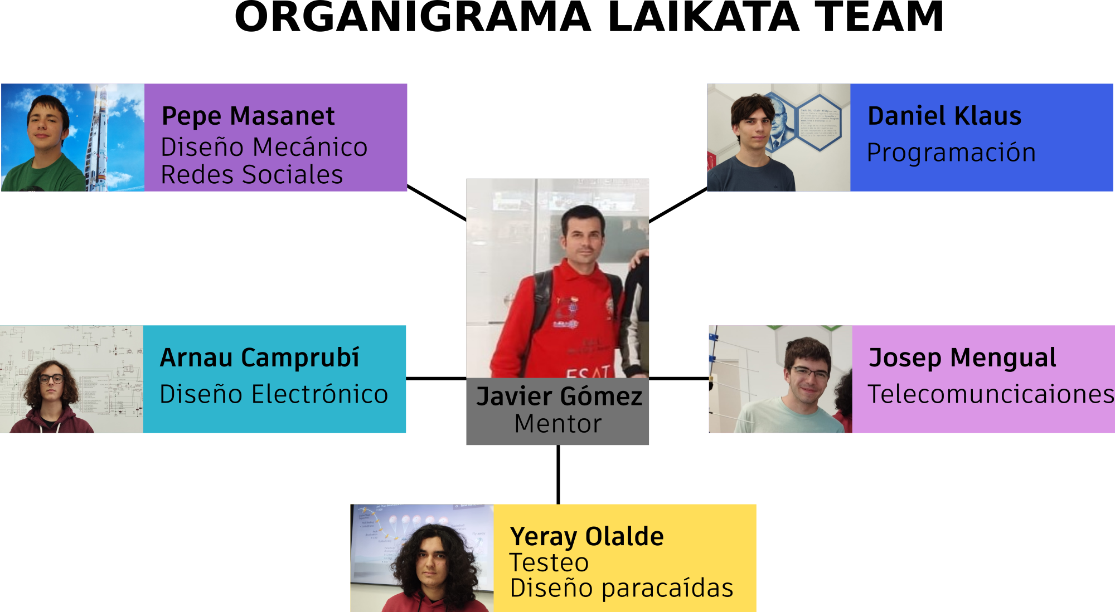Figura 1: Organigrama de Laikata Team

Misión Primaria y Secundaria
En este apartado y sus subapartados se hablará del diseño y funcionamiento del Laikata y cómo éste realiza las funciones necesarias (fig. 2).
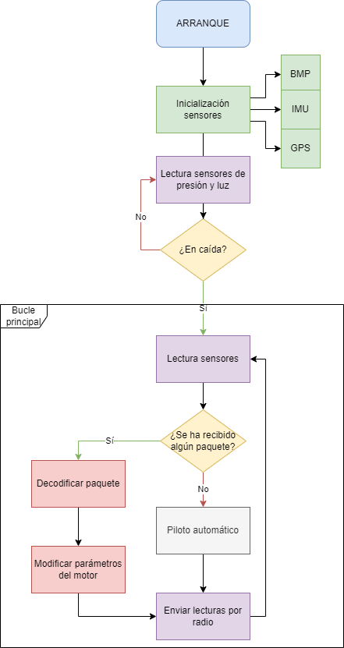Figura 2: Diagrama de flujo del funcionamiento del Laikata

Misión Primaria

Medida de presión atmosférica y temperatura
Tanto la medición de la presión atmosférica como la de la temperatura se realizará con el sensor BMP280. Todos estos datos serán notificados a la estación tierra mediante un protocolo propio.

Diseño del paracaídas
Hemos decidido ir con un diseño hemisférico, ya que es el diseño de mayor eficiencia (fig. 3). El material de la tela es ripstop mientras que los cables que enlazan la lata con el paracaídas son de nylon.
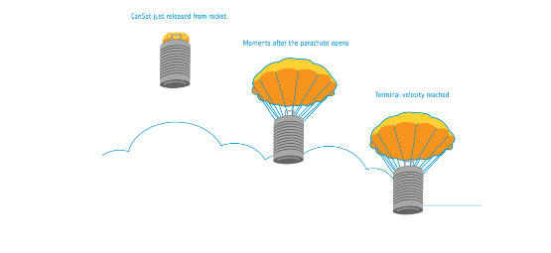Figura 3: Posición de la lata a través de la bajada

Los cálculos se han realizado siguiendo la guía de diseño facilitada por Cansat [1]. Y para el diseño del paracaídas se ha utilizado una web que crea la plantilla donde recortar la tela para coser el paracaídas.
Hemos utilizado esta formulas:

Hemos utilizado un C🇩 de valor 0.62 dado ala naturaleza hemisférica del paracaídas y la velocidad máxima de 11m/s. Y haciendo cálculos hemos estimado el peso de la lata a 300g. También tuvimos en cuenta poner la velocidad de descenso máxima debido a la posibilidad de que la hélice puede generar una fuerza en contra haciendo así que pase de 11ms⁻¹ a 10ms⁻¹ y que no quede por debajo del mínimo.
Teniendo este área podemos calcular el diámetro.
Con la fórmula del áreadespejando rLuego el diámetro que es el doble del radio Y aplicando este diámetro a la página nombrada anteriormente nos otorga un pdf por donde cortar la tela, posteriormente coserla con una maquina de coser por uno de los compañeros del equipo. Véase figura 4.
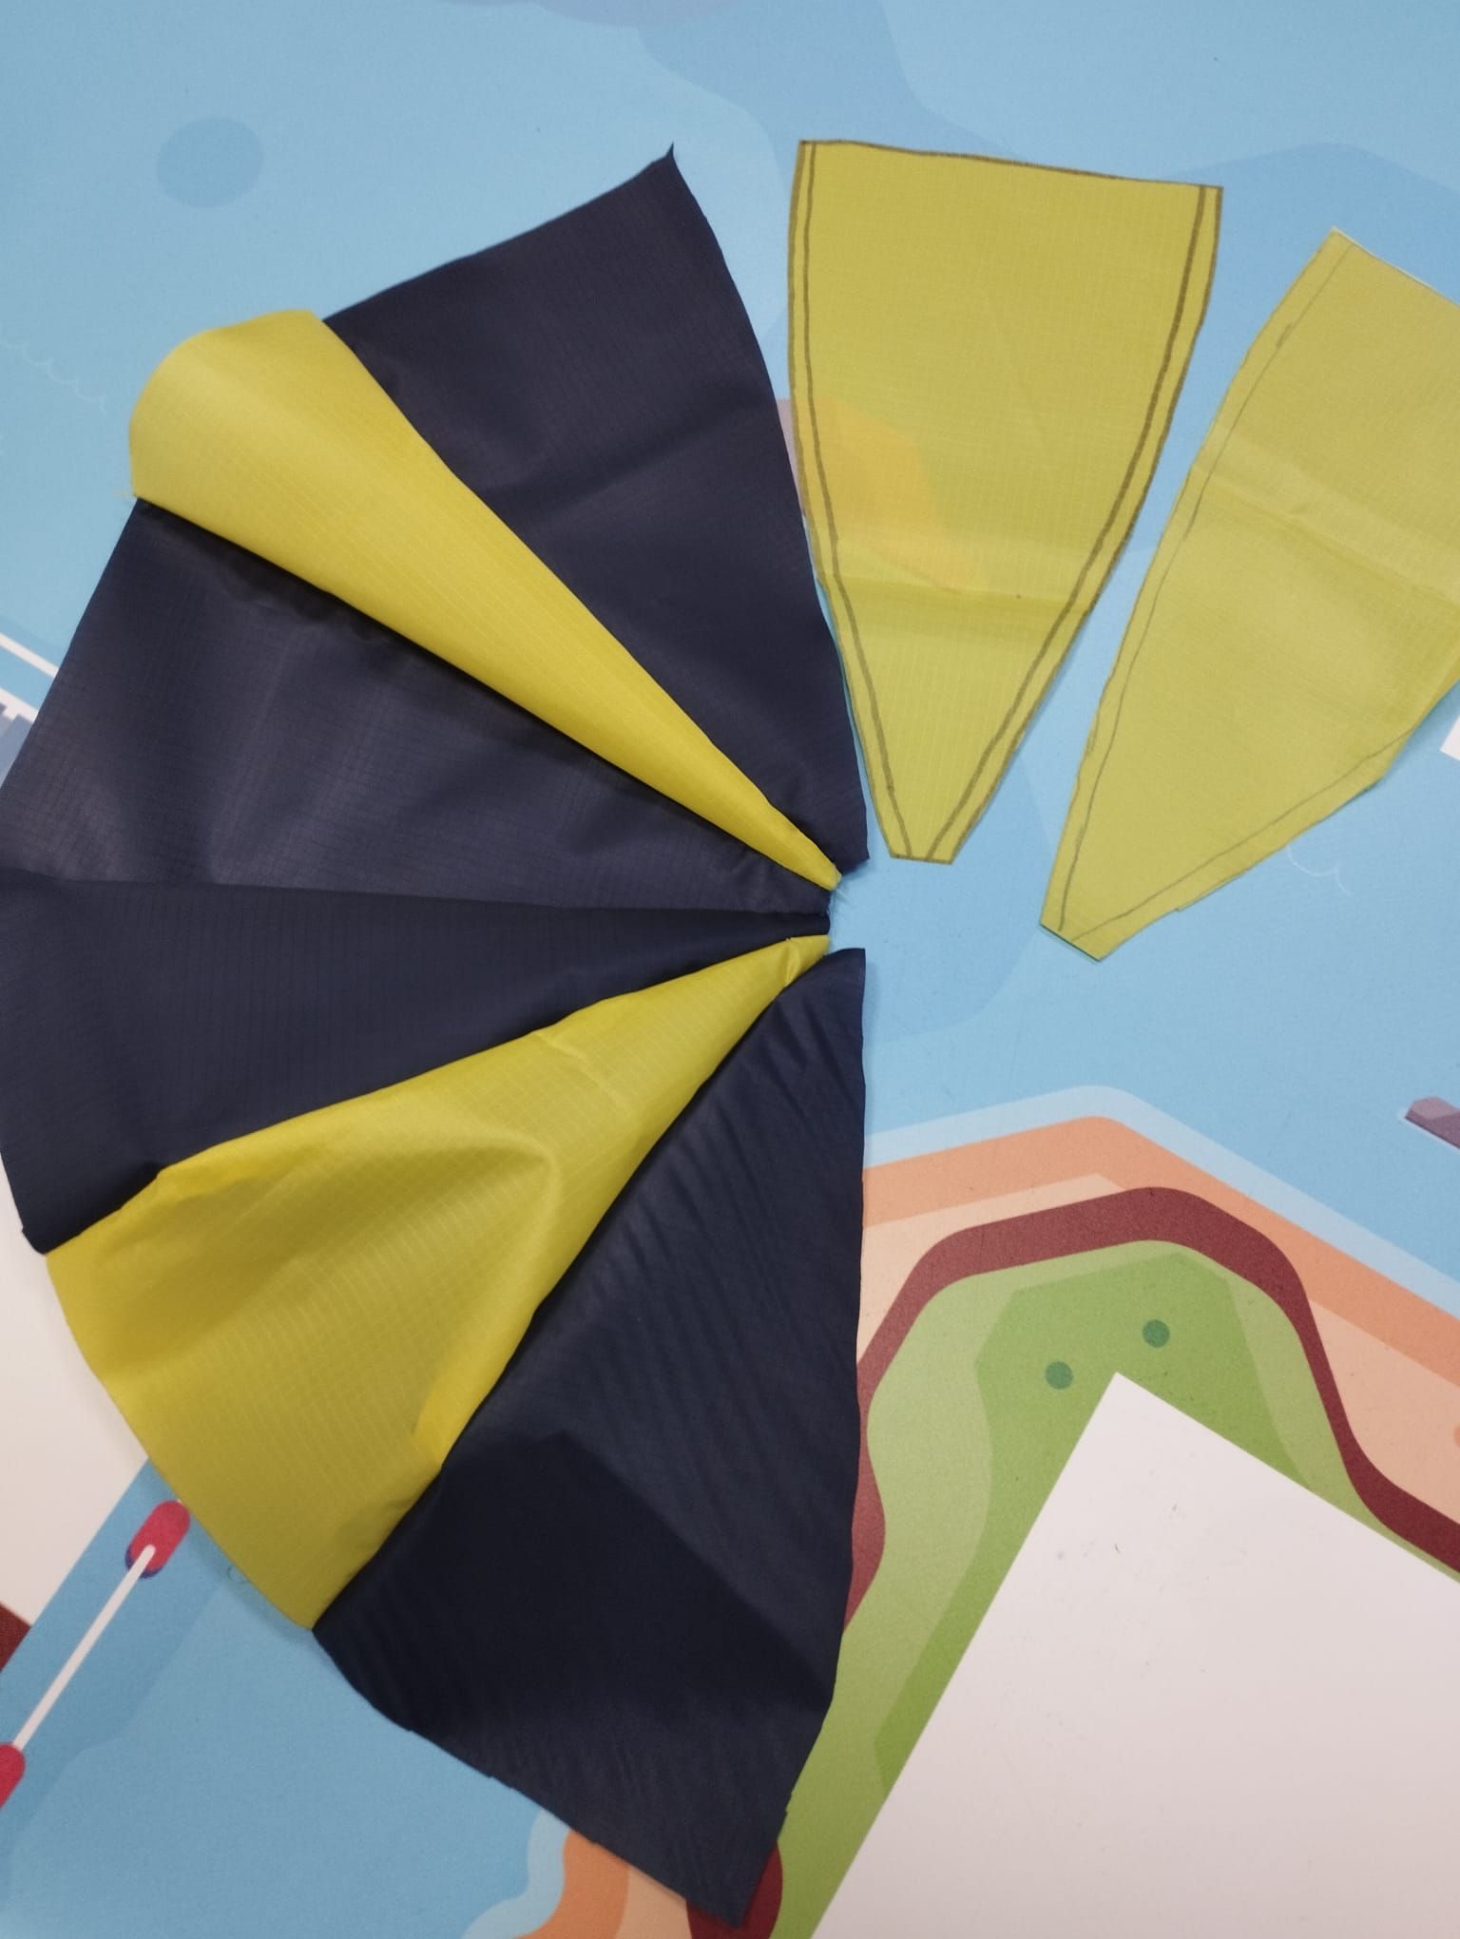Figura 4: El paracaídas en construcción

Diseño mecánico
Para realizar los diseños CAD de nuestro proyecto se ha utilizado el software de Autodesk Fusion 360. Este programa comparado con otros más simples como podría ser Tinkercad nos permite poder realizar diseños más complejos y poder cambiar el diseño de algo en cualquier momento sin que esto suponga una tarea titánica. Además, la conectividad con Eagle y el poder permitirnos hacer dibujos y esquemas sobre el diseño de la lata nos ha hecho decantarnos por este programa.

El diseño mecánico de nuestro CanSat debido a su finalidad se ha dividido en dos partes diferenciadas: el diseño del mecanismo de extracción y dirección del motor y el diseño general de la lata.
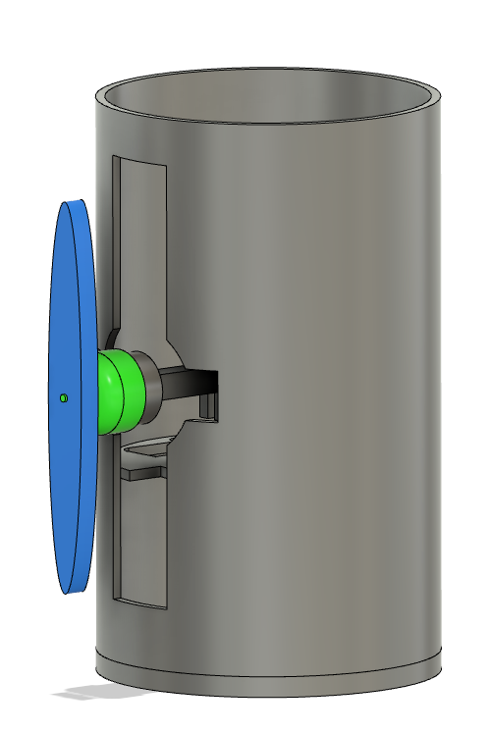Figura 7: Vista del mecanismo desplegado
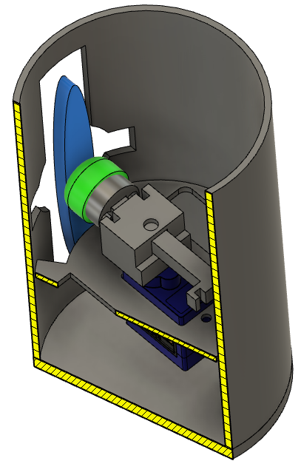Figura 6: Vista del mecanismo con la hélice orientada hacia la apertura
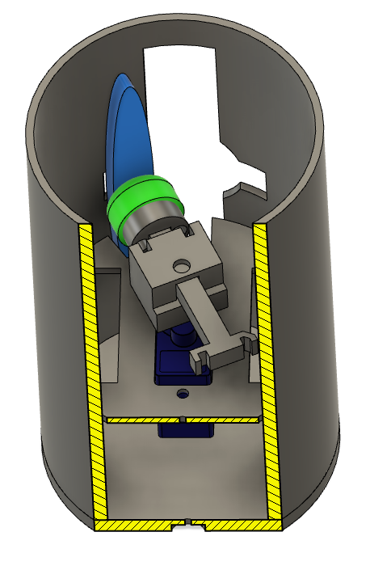Figura 5: Vista del mecanismo en posición replegada

Diseño mecanismo de extracción y dirección del motor
Uno de los inconvenientes de nuestra idea de CanSat es que las hélices deben de alguna forma permanecer guardadas en el interior de la lata hasta su despliegue, esto nos obliga a diseñar un mecanismo que nos permita su extracción. Al ser el espacio tan reducido se necesitaba disminuir el espacio utilizado por el mecanismo teniendo en cuenta que ademas también se necesita otro mecanismo para poder girar la dirección del motor.
Primero planteamos un mecanismo que usara dos servomotores, uno que nos permitiera sacar el motor y otro que lo girara, el problema como se ha mencionado anteriormente es que este sistema ocupaba demasiado espacio. Tras plantear varias soluciones se acabó decidiendo que lo mejor era utilizar un mecanismo que utilice un único servomotor.
Finalmente se decidió usar un mecanismo donde un solo servomotor hiciera estas dos funciones. Este servo (fig. 5), que se encuentra en el centro, tiene conectado un riel con una barra horizontal donde esta unido el motor. Esta barra horizontal tiene un mecanismo de muelle (en nuestra versión final un par de gomas elásticas) que hará que la barra horizontal salga hacia fuera, y al intentar hacer esto las aspas de la hélice colisionan con la propia lata lo que impide que salgan. Al girar el servo, y por lo tanto el mecanismo, las hélices llegan hasta una apertura lo que les permiten salir y desplegar el motor (fig. 6 y 7). Por último para que puedan rotar y dirigir la lata hay una apertura que permite que la barra horizontal se mueva y permita una vez desplegado el movimiento libre del mecanismo.

Diseño general de la lata
Con gran parte del espacio útil ocupado por el mecanismo de extracción y dirección del motor nos costó encontrarle hueco a una gran batería. Tras mucha discusión se decidió aprovechar los ángulos muertos del mecanismo a los lados para introducir dos baterías pequeñas (fig. 8), tras buscar mucho se pudo encontrar un par que cumpliera con los objetivos requeridos.
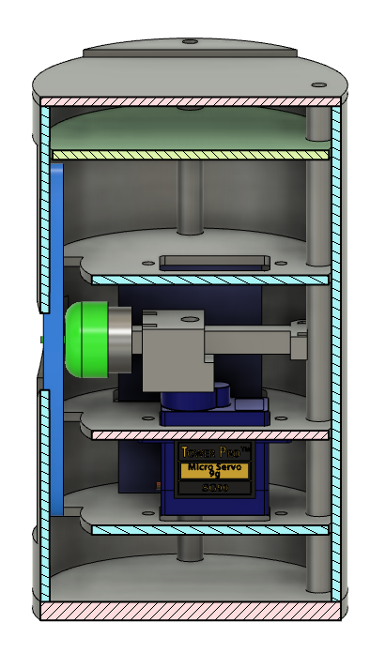Figura 8: Vista transversal de la lata donde se pueden observar las plataformas
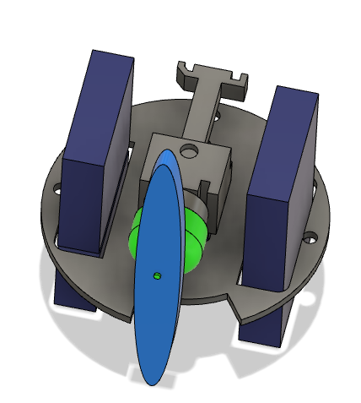Figura 9: Se muestra como las baterías se encuentran en los laterales y el mecanismo en el centro
Para el interior se quiso mantener la misma forma que nuestro proyecto del año pasado: mediante tres varillas roscadas se atornilla la tapa con la cubierta de la lata y en esta varilla se fijan las distintas plataformas sobre las cuales se encuentran las PCBs, el servo, y las placas que se usan como limites del movimiento de la hélice (fig. 5) para su extracción segura. Estas plataformas quedarían alineadas usando unos separadores especialmente diseñados para ello.

Misión Secundaria
La misión secundaria del Laikata será la conducción autónoma en el aire, con opción de control remoto. Utilizando el sistema GPS, un sensor inercial absoluto y gracias a la hélice situada en la parte trasera del Laikata, calculará en tiempo real el ángulo y potencia del motor requeridos para llegar a las coordenadas asignadas manteniendo la velocidad de caída reglamentaria. Adicionalmente existe la opción de cambiar el destino, así como ajustar la velocidad de los motores manualmente en vuelo gracias al sistema de comunicación bidireccional del que está dotado Laikata.
Para esta funcionalidad así como para recibir la información esencial en la estación base hemos diseñado un protocolo ligero y bidireccional, que empaqueta los datos en una estructura común para facilitar su decodificación y añade un checksum al final del paquete para verificar la integridad de los datos.
La estructura en sí consiste en:
- Un carácter especial que marca el inicio (en nuestro caso SYN o 0x16)
- Un contador ascendente, que aumenta en uno cada vez que se envía un paquete y utilizamos para determinar la pérdida de paquetes
- Un header que indica el tipo de paquete (hay una serie de estructuras predefinidas en tamaño y contenido que discutiremos más tarde)
- Los datos a transmitir
- El checksum CRC-32 de los datos

SYN | COUNT | HEADER | DATA | CHECKSUM
1 | 1 | 1 | ### | 4

Asimismo, los headers pueden indicar los siguientes tipos de paquete:
GPS:
SYN | COUNT | HEADER | Latitud | Longitud | Altitud | CHECKSUM
0x16 | X | 0x01 | double (8 bytes) | double (8 bytes) | double (8 bytes) | 4 bytes
IMU:
SYN | COUNT | HEADER | Magnetómetro | Acelerómetro | Giroscopio | Horizontal | CHECKSUM
0x16 | X | 0x02 | 3 float | 3 float | 3 float | float | 4 bytes

Estación de Base
La Estación de Base es el sistema de comunicación y control que permite monitorear y recibir información en tiempo real durante el lanzamiento y trayectoria de Laikata. Se compone de una antena Yagi y un servidor que actúa como centro de procesamiento y retransmisión de datos.

Antena Yagi
La antena Yagi es un componente esencial de la Estación de Base. Tiene la capacidad de apuntar automáticamente a Laikata y recibir la señal de radio durante el lanzamiento y la trayectoria. La antena Yagi se compone de un elemento radiante y varios elementos directores que optimizan la recepción de señales con una ganancia direccional.
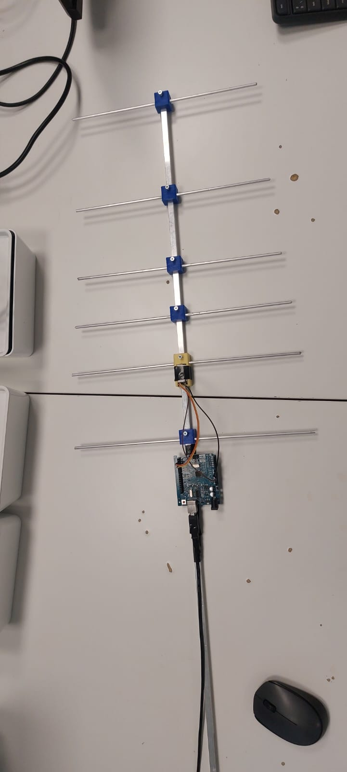Figura 10: Antena Yagi 6 elementos con receptor incluido

Servidor
El servidor es el centro de procesamiento y retransmisión de datos. Está escrito en Python y tiene la función de decodificar los datos recibidos de la antena, alojar la página web que sirve como visualizador de los datos y retransmitir estos a todos los dispositivos conectados en tiempo real. Está diseñado de manera escalable, lo que significa que admite un número ilimitado de usuarios simultáneos. Esto, junto con la transmisión de datos en tiempo real, se logra mediante el uso de websockets para interconectar servidor y cliente.

Interfaz
El interfaz de usuario se divide en cuatro partes: mapa, datos generales, gráfico de altura y gráfico de velocidad. El mapa muestra la ubicación actual del cohete y la trayectoria proyectada en tiempo real. También muestra información adicional, como la velocidad de Laikata y la altitud actual, lo que lo convierte en una parte importante de la interfaz de usuario.
La sección de datos generales muestra información detallada sobre Laikata, incluyendo información ambiental, la velocidad y la altitud actual, así como información sobre la batería restante y el tiempo estimado de llegada. Esta sección es importante para tener una visión general del estado actual del cohete.
El gráfico de altura y el gráfico de velocidad muestran información en tiempo real sobre Laikata durante su lanzamiento y trayectoria. Ambos gráficos son importantes para monitorear el progreso del Laikata en términos de altura y velocidad, proporcionando información visual clara y actualizada para los usuarios de la Estación de Base.

Planificación
La organización del trabajo se ha planificado mediante un diagrama de Gantt, que describe el conjunto de nuestros objetivos y los divide entre los distintos miembros del equipo a la vez que representa el progreso en cada aspecto, dándonos así una visión general del estado proyecto durante su elaboración. Para facilitarnos la creación del mismo hemos utilizado la herramienta [2], que nos permite tener el diagrama centralizado y sincronizado entre todos los integrantes del equipo.
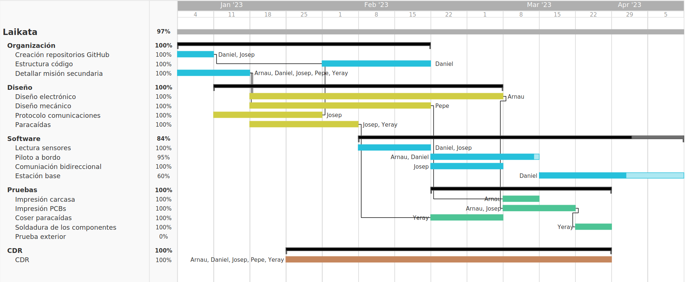Figura 11: Desglose del presupuesto del Laikata y sus componentes

Presupuesto
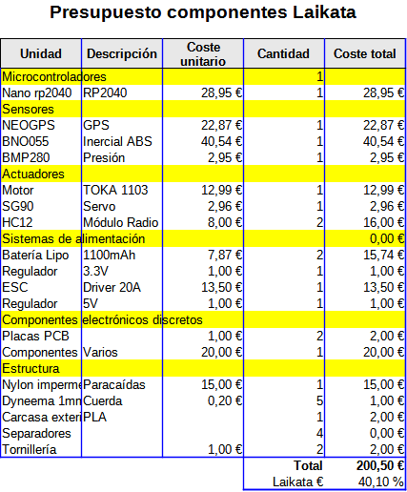
Figura 12: Desglose del presupuesto del Laikata y sus componentes

Plan de difusión y patrocinio
La organización que apoya mayoritariamente el proyecto es la academia DiverBot, la cual nos cubre todas las necesidades para desarrollar el proyecto; herramientas como: ordenadores, dispositivos electrónicos, impresora 3d, insoladoras de PCBs, las tenemos a nuestra libre disposición.
Respecto a la parte económica, en la ciudad de Dénia, contamos con empresas tecnológicas, una de ellas es reconocida a nivel mundial que están interesados en promover y apoyar estos proyectos desarrollados por jóvenes. Además, también contamos clubes y asociaciones que tienen especial interés en promover estas actividades científicas en los jóvenes.
Contamos con redes sociales para mostrarnos al mundo y llegar a más gente. Disponemos de cuenta en Instagram, Twitter y un blog, dónde compartimos nuestros avances y experiencias.
Twitter: https://twitter.com/LaikataTeam
Instagram: https://www.instagram.com/laikata_team
Blog: http://diverbot.es/laikata/
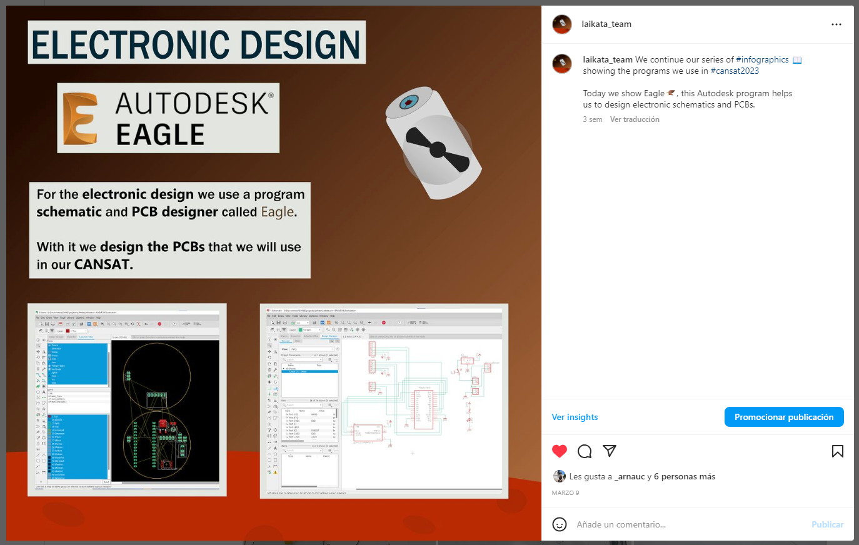Figura 13: Una de nuestras publicaciones en Instagram donde se habla sobre uno de los programas que hemos utilizado.

Bibliografía
Bibliografía
1: ESA, Design your parachute, 2018, https://esamultimedia.esa.int/docs/edu/T10_Parachute_Design.pdf, PDF
2: TeamGantt. [ONLINE] https://www.teamgantt.com/ 2023

Software de Autodesk para el diseño electrónico
Es una función matemática de redundancia cuyo principal objetivo es el de detectar cambios malintencionados o accidentales en una transmisión de datos.

